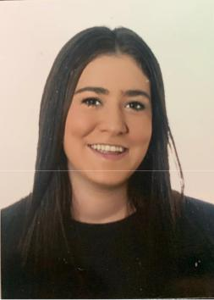

Librada Guzmán Troncoso

01/01/1995

C/alfarería 107, bajo Y

Sevilla

41010

Gmail :libradaa1212@gmail.com

Telefono: 685630631

ESTUDIOS:

Educación secundaria obligatoria, ESO. IES Los Alcores, Mairena del Alcor.

Auxiliar de enfermería.
Academia Victoria.

Bachillerato.

IES Cristóbal Monroy, Alcalá de Guadaíra.

EXPERIENCIA LABORAL

CHURRERIA “LOS ESPECIALES”

Cargo ocupado :camarera. Tareas

realizados: Servir mesas.

Atender en barra. Limpiar

y reponer.

12 horas diarias , en la Feria de Sevilla 2017.

Duración: Toda la Feria de Sevilla 2017.

ANIMADORA Y CAMARERA EN COMUNIONES.
Cargo ocupado: animar y entretener a niños y servir como camarera.

Tareas realizadas: Animar a los niños.

Entretener a padres e hijos.

Servir copas.

HUMES MECHANICALS S.L

Cargo ocupado: Administración.

Tareas realizados: contactar con clientes.

Duranción: 6 meses.

CLÍNICA PRIVADA

Cargo ocupado :Auxiliar de enfermería.

Tareas realizados: Ayuda a enfermeras.

Higiene y cuidado de pacientes.

Hice las practicas de auxiliar en la clinica “Santa isabel.”

Duración: 4 meses.

COMERCIAL EN HIELOS “LOS ALCORES”

Cargo ocupado : Comercial.

Tareas realizadas: Encargada de ventas y repartos.

Duración: 2 meses

CAMARERA BAR “PEPE HILLO”

Cargo ocupado: camarera

Tarea realizadas: camarera de comedor y barra.

Duración: 2 años
Tu texto aquí 1

CAMARERA “HOTEL EME MERCER CATEDRAL”

Cargo ocupado: camarera

Tarea realizadas:Heladera, coctelería,cheking y camarera.

Duración: 6 meses

HABILIDADES:

-Trabajo bajo presión.

-Responsable y organizada.

-Capacidad de aprender rápidamente.

-Fiabilidad.

Frances : Bueno.

Ingles: Bueno.

-Tengo vehículo propio

- No tengo problemas con horarios.

